Приложение №1
к приказу Уполномоченного по правам ребенка
в Республике Татарстан
от 24 марта 2021 г. № 18-0

Положение о проведении Республиканского квеста
«Минвуших дней живая память»,
посвященного 76-летию Победы в Великой Отечественной войне

- Общие положения

  - Мероприятие инициировано Детским Советом при Уполномоченном по правам ребенка в Республике Татарстан - детскими общественными помощниками Уполномоченного по правам ребенка в Республике Татарстан.
  - Мероприятие проводится в форме военно-патриотической квест-игры (далее – Квест в марте-мае 2021 года.
  - Информация о проведении Квеста размещается в средствах массовой информации, социальных сетях, на сайтах образовательных организаций, учреждений, в которых проводится мероприятие.

2. Цели и задачи
2.1 Цель мероприятия - развитие системы патриотического воспитания детей и молодежи, формирование у подрастающего поколения высокого уровня духовно-нравственного развития, активной гражданской позиции
2.2 Задачи Квеста:
- развитие у подрастающего поколения познавательного интереса к изучению исторического прошлого;
- укрепление в молодежной среде, уважительного отношения к прошлому, настоящему и будущему России;
- воспитание чувства патриотизма, активной гражданской патриотической позиции;
- организация активного и безопасного интеллектуального отдыха подростков;
- развитие у участников внимания, памяти, логического мышления, навыков работы в команде.

- Участники мероприятия
  - Участниками квеста могут стать обучающиеся общеобразовательных организаций;
  - Мероприятие можент быть проведено как в нутри образовательной организации, так и между командами различных организаций района.
  - Команды формируются по 5-7 человек.
  - Квест предполагает последовательное выполнение заданий по тематике Квеста на игровых точках (станциях). На старте команде выдается маршрутный лист с порядком прохождения станций.
  - Каждая команда проходит следующие станции (приложены примеры тематических заданий, разработанные членами Детского Совета):
- Памятники, посвященные Великой Отечественной войне (приложение№1):
текстовая часть зачитывается участникам и предлагается фотографии памятника, участники называют место назхождения памятника;
- Военные письма:
для участников проводится мастер-класс по складыванию писем-треугольников https://www.youtube.com/watch?v=kfDVJBZF7lY);
- Полководцы Великой Отечественной войны
текстовую часть ведущий статьи зачитывает ребятам, делая акценты на выделенном жирным шрифтом, таблицу распечатывает и вырезает по контуру, после прочтения текстовой части выкладывает вразброс кусочки с датами, действиями и фамилиями, именами, отчествами(отдельно), задача - верно собрать информацию;
- Произведения, песни о Великой Отечественной войне;
Предлагается назвать известные им произведения, угадать песнию
- Маленькие герои большой войны (приложение-презентация)
Предложить назвать известные имена детей-героев Великой Отечественной войны, вместе вспомнить их героические поступки;
- Города-герои;
Участникам предлагаеться назвать города-герои и вместе вспомнить события Великойц Отечественной войны (информация размещена в приложении)
- Вклад родного края в Великую Победу:
рассказ о событиях и достижениях роднтого города, республики в году Великой Отечественной войны
При подготовке материалов можно использовать ресурс Виртуального музея Великой Отечественной войны Республики татарстан https://tatfrontu.ru/

  - На усмотрение организаторов количество тематических станций может быть увеличено и включены задания, связанные с историей родного края, города, поселка и т.д.
  - Сводная информация об итогах проведения мероприятия в районе направляется общественным помощником Уполномоченного по правам ребенка в РТ совместно с членом детского совета в адрес Уполномоченного по правам ребенка в РТ на электронный адрес rt.deti@tatar.ru

Приложение №1 к положению

о проведении мероприятия

Материалы к станции №1 «Памятники, посвященные Великой Отечественной войне»

Событиям и героям Великой Отечественной войны посвящено большое количество памятников и мемориалов на территории всего бывшего Советского Союза. Некоторые из них известны на весь мир и поражают своими масштабами, но есть и другие — те, о которых мало кто знает, но истории которых впечатляют и заставляют прочувствовать всю боль и трагедию происходившего в 1941—1945 годах. Рассказываем о некоторых памятниках, посвященных Великой Отечественной войне.

Задания станции можно дополнить информацией о других памятниках, расположенных на территории Российской Федерации, Республики Татарстан, города, поселка, иного сельского поселения, в которых проживают участники мероприятия

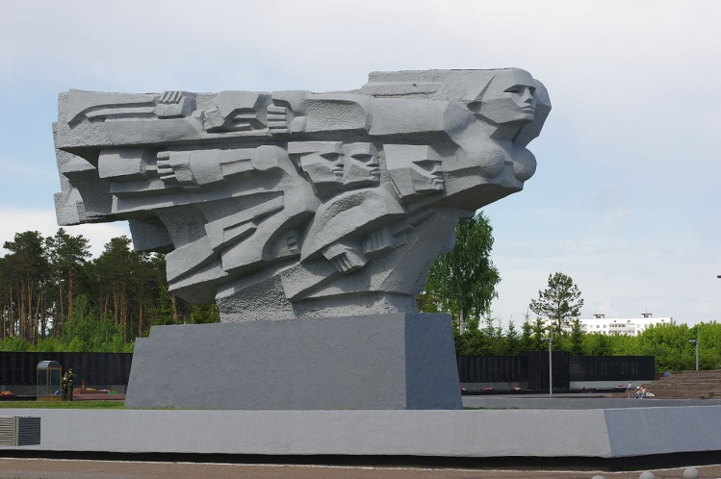 | «Родина-мать» — мемориальный комплекс, расположенный в одном из городов Татарстана и является одной из его главных достопримечательностей. Памятник открыли на 30-летие Победы в Великой Отечественной войне. Автором этого произведения искусства стал местный скульптор Ильдар Ханов, тот самый, который в конце 90-х годов начал строить в Казани Храм все религий, где, по задумке автора, должны были молиться представители различных вероучений.  По мнению специалистов, для строительства подобного сооружения требовалось как минимум 2-2,5 года. А памятник построили в рекордные сроки — за 2 месяца 17 дней. Для выражения идеи величия народного подвига автор использует древнеегипетский миф о бессмертной птице Феникс. Она представляется гигантской, неудержимо мощно летящей над поверхностью птицей, с лицом женщины, телом орлицы. Правой рукой она благословляет своих детей, а меч держит в левой. При всей её огромной массе, рассечённой повторяющимися напряженными ритмами, создается впечатление мощного полета.  Строительство и открытие памятника повлекло за собой благоустройство всего близлежащего района. В течение полугода приводилось в порядок расположенное неподалёку кладбище, прокладывали трамвайные пути, строили новые дома, и саму площадь перед памятником.
 | Памятник установлен в Набережные Челны
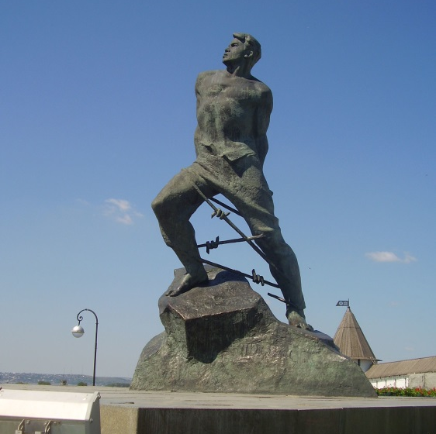 | Мемориальный комплекс посвящен Мусе Джалилю. Его центральный элемент — 8-метровый памятник поэту-патриоту. Скульптор Владимир Цигаль и архитектор Лев Голубовский изобразили его в яростном порыве, пытающимся освободиться от сковавшей движение колючей проволоки. Смело поднятая голова и решительный взгляд Джалиля символизируют гордость, силу и мужество поэта, не прекращавшего творить даже в гитлеровской тюрьме.  Монумент установлен и открыт в 1966 году в память об известном поэте, который сочинял литературные произведения, наполненные патриотизмом, гуманизмом, любовью к Родине.  В 1941 г., уже будучи известным в Татарстане поэтом, Муса Джалиль ушел на фронт. Во время одного из боев с фашистами, он получил тяжелое ранение и попал в плен. Впоследствии он вступил в один из легионов вермахта и сумел наладить там конспиративную работу. Но подполье вскоре раскрыли, и Муса Джалиль, как один из его организаторов, был казнен 25 августа 1944 г.  Помимо стоящего на гранитной плите памятника, в мемориальный комплекс входит стена из каменных блоков. На них высечены цитаты из стихов Мусы Джалиля и установлен барельеф с изображением татарских подпольщиков — соратников героя, также казненных в тюрьме Плётцензее. В центре композиции находится цветник, рядом с ним стоят скамьи из полированного гранитного камня.  Лауреат Ленинской премии, Герой Советского Союза принимал активное участие в антифашистском движении, работал в подполье, за что был задержан. Его жизнь трагически оборвалась в 1944 году в берлинской тюрьме, но память о нём бережно хранится не только в Казани, но и во всей России.
 | Памятник установлен в Казани
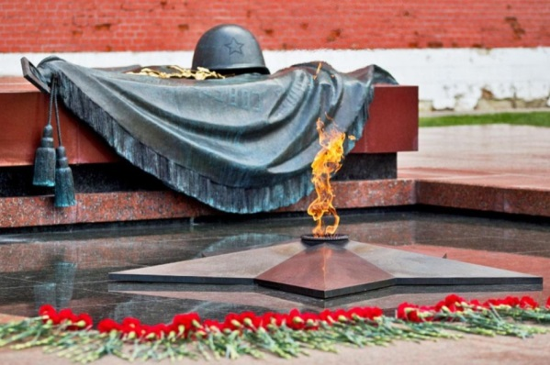 | Этот мемориальный архитектурный ансамбль сооружён в 1967 году по проекту архитекторов Дмитрия Бурдина, Владимира Климова, Юрия Рабаева и скульптора Николая Томского после захоронения у Кремлевской стены праха неизвестного солдата, погибшего в битве за Москву.  С 1997 года у Могилы Неизвестного Солдата располагается Пост № 1. Монументу присвоен статус объекта культурного наследия России, а также Общенационального мемориала воинской славы.  Государственные деятели, делегации, главы иностранных государств и правительств, ветераны Великой Отечественной войны и воспитанники довузовских образовательных учреждений Министерства обороны ежегодно возлагают цветы к Могиле Неизвестного Солдата на памятные даты и в дни некоторых государственных праздников[2][3][4].  Идею создания памятника предвосхитил поэт-фронтовик Сергей Орлов в стихотворении 1944-го «Его зарыли в шар земной…».  Идея проекта принадлежит первому секретарь Московского горкома КПСС Николаю Егорычеву..  В центральной части мемориала расположена ниша из полированного лабрадорита с рельефной надписью: «Имя твоё неизвестно, подвиг твой бессмертен». Считается, что её автор — писатель Сергей Михалков. По другой версии, вместе с Михалковым над надписью работали поэты и прозаики Константин Симонов, Сергей Наровчатов и Сергей Смирнов[6]. В центре ниши находится бронзовая пятиконечная звезда, в середине которой горит Вечный огонь[7].  Слева от могилы стена из красного кварцита с надписью: «1941 Павшим за Родину 1945». По правой стороне от захоронения, вдоль Кремлёвской стены, идёт аллея с блоками из порфира. Площадка, на которой они установлены, приподнята тремя ступенями над уровнем дорожек Александровского сада. На каждой из тринадцати тумб с названиями городов-героев также помещено чеканное изображение медали «Золотая Звезда». Тумбы расположены в порядке присвоения городам звания героя:  «Ленинград»  «Киев»  «Минск»  «Сталинград»  «Севастополь»  «Одесса»  «Керчь»  «Новороссийск»  «Брестская крепость»  «Тула»  «Мурманск»  «Смоленск»
 | Моги́ла Неизве́стного Солда́та — мемориальный архитектурный ансамбль, расположенный у стен Московского Кремля в Александровском саду, Москва
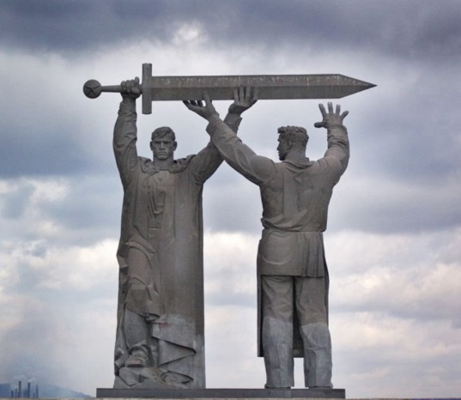 | У знаменитого памятника «Тыл — фронту» интересная история. Согласно официальной и распространенной версии, он — часть триптиха, включающего кроме упомянутого мемориала еще две части — «Родину-Мать» на Мамаевом кургане и «Воина-Освободителя» в Трептов-парке Берлина. Однако, к моменту возведения памятника, знаменитый скульптор Вучетича, автор волгоградского и берлинского мемориалов, ушел из жизни. Но Лев Головницкий и Яков Белопольский не побоялись повторить его манеру и создали грандиозную 15-метровую скульптуру в той же суровой, аскетичной и строгой стилистике.  Памятник изображает воина и рабочего в тот момент, когда простой фабричный служащий передает защитнику страны меч. Поэтому фигура рабочего обращена на восток, к металлургическому комбинату, а воина — на запад, к фронту.  Считается, что меч, созданный на Урале, был поднят над Волгой и опущен в Берлине, символизируя победу русского оружия над фашизмом.  Не случайно монумент возводили именно тут, в этом городе - сердце металлургической промышленности страны. Это — память о рабочих местного металлургического комбината, самоотверженно трудившихся в годы войны между СССР и Германией. В 2005 г. к памятнику добавилась композиция с именами 14 тыс. жителей города, погибших в ходе ВОВ. В честь них рядом — Вечный огонь, никогда не угасающее напоминание о самой страшной войне 20 века.
 | Памятник установлен в Магнитогорске
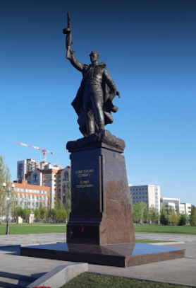
В основе собирательного образа воина запечатлен в памятнике сын татарского народа, Герой Советского Союза Гаяз Загитов, который 30 апреля 1945 года водрузил красное знамя над поверженным Рейхстагом. Это памятник всем жителям Татарстана, сражавшимся на фронтах Великой Отечественной. ,
Памятник открыли 9 мая 2020 года в честь 75-летней годовщины Великой Победы .
К сожалению, из-за эпидемиологической ситуации в связи с пандемией коронавируса мероприятие прошло в ограниченном формате с минимальным количеством участников
Памятник Советскому солдату установлен Казани
9,5-метровый монумент находится в парке Победы.

Станция «Произведения, песни о Великой Отечественной войне».
На данном этапе участникам квеста предлагается узнать по аудиовоспроизведению самые известные композиции военных лет
После угаданной композиции или же нет, человек, стоящий на станции рассказывает об истории этой песни.
- ( аудиофайл песни «Священная война»)
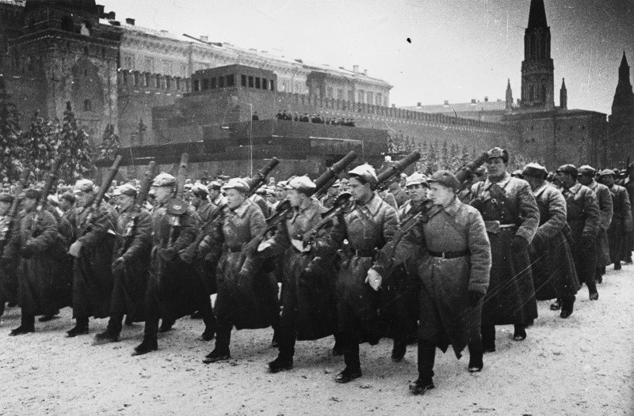
24 июня 1941 года одновременно в газетах «Известия» и «Красная звезда» были опубликованы стихи поэта В.И. Лебедева-Кумача «Священная война». Сразу же после публикации композитор А.В. Александров написал к ним музыку. Печатать слова и ноты не было времени, и Александров написал их мелом на доске, а певцы и музыканты переписали их в свои тетради. Еще день был отведен на репетицию. 26 июня 1941 года на Белорусском вокзале одна из невыехавших еще на фронт групп Краснознаменного ансамбля красноармейской песни и пляски СССР впервые исполнила эту песню. По воспоминаниям очевидцев, песню в тот день исполнили пять раз подряд.Однако вплоть до 15 октября 1941 года «Священная война» широко не исполнялась, так как считалось, что она имеет чрезмерно трагичное звучание: в ней пелось не о скорой победе «малой кровью», а о тяжелой смертной битве. И только с 15 октября 1941 года, когда вермахт захватил уже Калугу, Ржев и Калинин, «Священная война» стала ежедневно звучать по всесоюзному радио — каждое утро после боя кремлевских курантов.
- (Аудиофайл песни « Жди меня» )
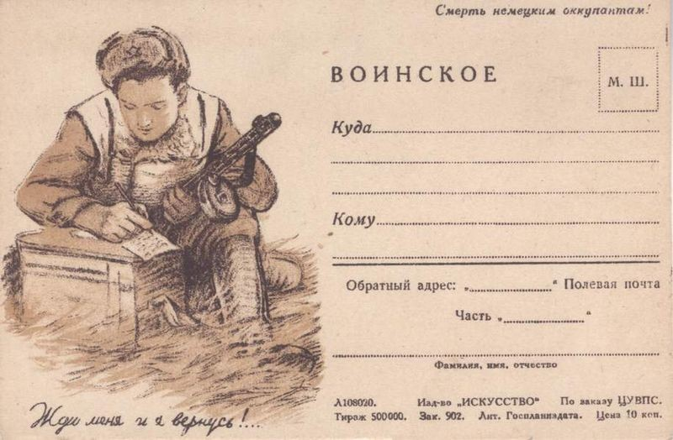
Стихотворение «Жди меня» Константина Симонова было написано в июле — августе 1941 года. Посвящено актрисе Валентине Серовой.Первоначально стихотворение не предназначалось для публикации, как слишком личное; однако 9 декабря 1941 года он прочел его в радиоэфире. На основе отзывов в конце 1941 — начале 1942 года Симонов все-таки согласился отдать его в печать. Он пытался опубликовать стихотворение в газете «На штурм»ти в «Красной звезде», где тогда работал, однако оба издания ему отказали. Впервые оно было напечатано в «Правде» 14 января 1942 года на третьей полосе.В 1942 году стихотворение было положено на музыку Матвеем Блантером. Оно звучит в виде песни в фильмах «Парень из нашего города (1942) и «Жди меня» (1943).
- ( аудиофайл композиции «Синий платочек»)
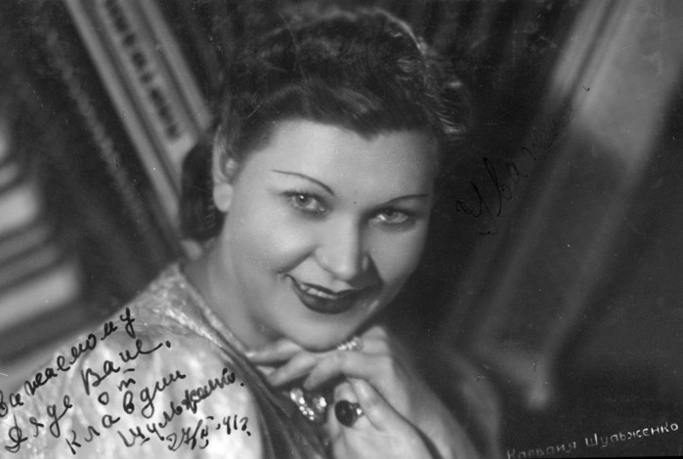
Музыка была написана Ежи Петербургским в 1940 году в Минске, в номере гостиницы «Беларусь». Во время гастролей в Москве музыку услышал и написал к ней слова поэт и драматург Яков Галицкий. Уже через два дня песню исполнил солист ансамбля Станислав Ландау. Непритязательная лирическая песенка очень быстро стала настоящим шлягером. Ее стали включать в свой репертуар известные исполнители: Вадим Козин, Михаил Гаркави, Лидия Русланова.Михаил Максимов взял за основу уже известный текст Галицкого, но изменил часть строчек на современный военный лад. В этой редакции стихотворение было напечатано во фронтовой дивизионной газете «За Родину!». Вскоре, еще во время войны, песня была записана на грампластинки, что сделало ее популярной. Считается, что с записи этой редакции песни в 1942 году было возобновлено производство грампластинок, прерванное войной.В ноябре 1942 года на экраны страны вышел фильм «Концерт фронту», поставленный на Центральной студии кинохроники режиссером М. Слуцким. В съемках участвовали многие артисты, среди них и Клавдия Шульженко с исполнением «Синего платочка».
На следующем этапе участникам предлагается угадать по описанию о каком произведении про военные годы идет речь. Так же после правильного или неправильного ответа человеку на станции следует рассказать о данном произведении.
- Произведение, написанное Борисом Васильевым, повествующее о судьбах пяти самоотверженных девушек-зенитчиц и их командира во время Великой Отечественной войны. Повесть рассказывает о Федоте Васкове – молодом коменданте небольшого военного подразделения. Под его командованием находится два отделения девушек-зенитчиц, одна из которых замечает в лесу немецких диверсантов. Васков вместе с Лизой Бричкиной, Женей Комельковой, Соней Гурвич, Галей Четвертак и Ритой Осяниной отправляются с заданием перехватить диверсантов…
(Ответ: А зори здесь тихие…)

Сам автор признавался в том, что в основу произведения положил реальную историю. Речь шла о героическом поступке семерых солдат, которые не дали прорваться немецкой диверсионной группе на охраняемую территорию.История отважных ребят вдохновила Васильева написать повесть. Но написав первые страницы, он понял, что сюжет хоть и героический, но не новый. Поэтому автор размышляет о том, как придать ему новое дыхание. И тогда к писателю приходит потрясающая идея – заменить героев на героинь. Так в повести появляются пять прекрасных молодых девушек
- Эта поэма Александра Твардовского, одно из главных произведений в творчестве поэта, получившее всенародное признание. Поэма посвящена вымышленному герою-народному защитнику,которому присуще юмор и бесстрашие.
Поэма получила всенародное признание ещё в 1942 году, когда её первые главы были напечатаны в газете Западного фронта «Красноармейская правда». Солдаты сразу признали главного героя произведения образцом для подражания — обычный русский парень, который искренне любит Родину и свой народ, с юмором воспринимает любые жизненные тяготы и находит выход даже из самого трудного положения. Кто-то видел в нём товарища по окопу, кто-то давнего приятеля, а кто-то угадывал в его чертах себя. Образ народного героя настолько полюбился читателям, что даже после войны с ним не хотели расставаться. Именно поэтому было написано огромное количество подражаний и «продолжений» «той поэмы, созданных уже другими авторами.
(Ответ: Поэма «Василий Теркин»)

На станции предлагается рассказать и о других произведениях
1. «Блокадная книга» Алеся Адамовича и Даниила Гранина – возможно, одно из самых тяжелых произведений о Великой Отечественной войне. Написанная в конце 70-ых, документальная хроника блокады Ленинграда основана на интервью писателей более чем 200 очевидцев, а также на различных документах и письмах.
нига подробно рассказывает о тяготах города во время блокады и о подвигах простых ленинградцев. Многие умирали от голода – в летние месяцы люди собирали одуванчики, чтобы сварить из них суп или сделать лепешки, и сажали картошку прямо в центре города. Зимой не хватало даже хлеба, паек на человека составлял всего 125 грамм. По льду Ладожского озера была проложена знаменитая Дорога Жизни, по которой в Ленинград привозили продукты, а из города эвакуировали людей.
Люди умирали и от холода – отопление не работало, приходилось сжигать мебель. Водопровод в городе тоже не функционировал, воду ленинградцы брали ведрами прямо из Невы. Все это время немцы продолжали бомбить город и разбрасывать листовки с самолетов. Но за 872 дня блокады дух ленинградцев так и не был сломлен. Именно об этом и рассказывает «Блокадная книга» – произведение, которое должен прочитать каждый.
2. «Судьба человека», Михаил Шолохов
«Судьба человека» -- возможно, наиболее пронзительное, трагичное и, вместе с тем, жизнеутверждающее произведение Шолохова. Сюжет рассказа основан на реальных событиях: свою печальную историю писателю рассказал случайный знакомый в 1946 году. Только спустя 10 лет Шолохов записал ее на бумагу.
Главный герой «Судьбы человека» – простой шофер Андрей Соколов, на долю которого выпали необыкновенные испытания. В начале войны он уходит на фронт. Когда Великая Отечественная заканчивает, Андрей Соколов остается совсем один: его любимая жена и две дочери умерли во время бомбежки родного города, а старший сын погиб в последний день войны. Именно тогда он встречает мальчика-сироту Ваню, который так же одинок, как и он сам.
3. «Семнадцать мгновений весны», Юлиан Семенов
Книга про легендарного советского разведчика Максима Максимовича Исаева, известного также как Макс Отто фон Штирлиц.
Как и многие произведения о войне, сюжет романа «Семнадцать мгновений весны» основан на реальных событиях: в конце Второй мировой немцы пытались договориться с представителями западных разведок о заключении сепаратного мира. Во время работы на произведением, Юлиан Семенов даже встречался с участниками тех событий. Действие романа происходит в 1945 году, когда до капитуляции Германии остается совсем недолго. Штандартенфюрер Макс Отто фон Штирлиц – советский разведчик Максим Исаев – должен не только выяснить, кто из руководителей Рейха ведет переговоры о заключении сепаратного мира, но и не выдать себя.
4.«Живые и мертвые», Константин Симонов
Как и Александр Твардовский, Константин Симонов работал военным корреспондентом во время Великой Отечественной войны, побывал почти на всех фронтах и получил звание полковника. В 1942 году, когда на всю страну прозвучали его пронзительные стихи, включая знаменитое «Жди меня, и я вернусь…», к Симонову пришла общесоюзная слава и народная любовь.
Война стала главным событием в жизни писателя, как и в жизни многих людей его поколения. Памятью о ней проникнуто все его творчество, в том числе и трилогия «Живые и мертвые», состоящая из одноименной первой части, а также романов «Солдатами не рождаются» и «Последнее лето».
«Живые и мертвые» – одно из самых значительных произведений русской литературы на военную тему. Не будучи документальной прозой, этот роман, однако, во многом основан на личных дневниках Константина Симонова за июнь–сентябрь 1941 года и его записок разных лет, частично опубликованных в виде фронтовых очерков. У многих героев трилогии были реальные прототипы. «Живые и мертвые» рассказывает о самых значительных событиях Великой Отечественной войны – обороне Москвы, обороне Сталинграда и операции «Багратион».
По итогам проведения станции можно раздать список литературы, рекомендованный для чтения
- Борис Васильев: «В списках не значился»
- Владимир Богомолов: «Момент истины (В августе сорок четвертого)»
- Юрий Бондарев: «Горячий снег»
- Юрий Бондарев: «Батальоны просят огня»
- Константин Воробьев: «Убиты под Москвой»
- Василь Быков: «Сотников»
- Василь Быков: «Дожить до рассвета»
- Олесь Гончар: «Знаменосцы»
- Даниил Гранин: «Мой лейтенант»
- Василий Гроссман: «За правое дело»
- Василий Гроссман: «Жизнь и судьба»
- Эммануил Казакевич: «Звезда»
- Эммануил Казакевич: «Весна на Одере»
- Валентин Катаев: «Сын полка»
- Виктор Некрасов: «В окопах Сталинграда»
- Вера Панова: «Спутники»
- Фёдор Панфёров: «В стране поверженных»
- Валентин Пикуль: «Реквием каравану PQ-17»
- Анатолий Рыбаков: «Дети Арбата»
- Константин Симонов: «Живые и мертвые»
- Михаил Шолохов: «Они сражались за Родину»

Материалы к станции №5

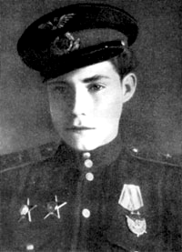 | Валя Котик,  14 лет | С 1942 года член подпольной организации «Юные мстители».  Работая в столовой курсов переподготовки немецких офицеров, по указанию подполья отравила пищу. Во время разбирательств, желая доказать немцам свою непричастность, съела отравленный суп.
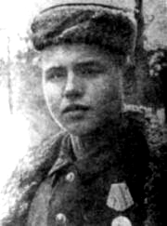 | Вася Коробко,  14 лет | Разведчик 67-го отряда 4-й Ленинградской партизанской бригады.  разбил легковую автомашину, в которой находился генерал-майор инженерных войск Ричард Виртц, направляющийся из Пскова на Лугу
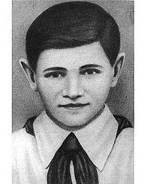 | Зина Портнова, 17 лет | Вывел гитлеровцев к засаде полицаев. Гитлеровцы, в темноте приняв их за партизан, открыли бешеный огонь, перебили всех полицаев и сами понесли большие потери.
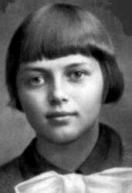 | Лёня Голиков, 16 лет | Самый молодой лётчик Второй мировой войны  Прозвище «Летунок».
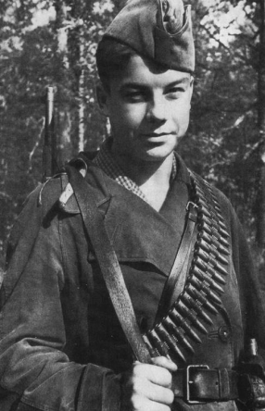 | Аркадий Каманин, 14 лет | 29 октября 1943 года, будучи в дозоре, заметил карателей, собиравшихся устроить облаву на отряд. Убив офицера, он поднял тревогу, и, благодаря его действиям, партизаны успели дать отпор врагу.

Материалы к станции №6

Впервые название город-герой использовали журналисты газеты «Правда» в публикации 1942 года. Материал рассказывал о том, что Президиум Верховного Совета СССР учредил медали за оборону Ленинграда, Сталинграда, Одессы и Севастополя. При этом никакого особого статуса и звания городам эти медали не давали.
Почетное звание «город-герой» официально утвердили в 1965-м, когда широко отмечалась 20-я годовщина Победы. Статус приобрели Ленинград, Сталинград, Одесса, Севастополь, Киев, Москва. Брестская крепость получила звание «крепость-герой».
В 1973 году «городами-героями» стали Новороссийск и Керчь. Через год звания удостоился Минск. Еще через два года в 1975 — Тула. Последние два города — Мурманск и Смоленск — стали героями в 1985-м.
Критерии, по которым определяли, достоин ли город высокого звания, впервые описали только в 1965 году. Накануне Дня Победы вышло положение Верховного Совета СССР. Основной критерий — историческая оценка того вклада, который защитники и жители города внесли в общую победу над гитлеровской Германией. То есть претендентами на звание могли стать населенные пункты, вокруг которых и рядом с которыми разворачивались важнейшие войсковые операции 1941-1945 годов. Также государственная комиссия оценивала и вклад жителей, которые продолжали сопротивляться врагу в условиях оккупации.
Награждаемому населенному пункту вручали медаль «Золотая звезда», орден Ленина, а также грамоту Президиума Верховного Совета.
Города России, ставшие героями
Ленинград
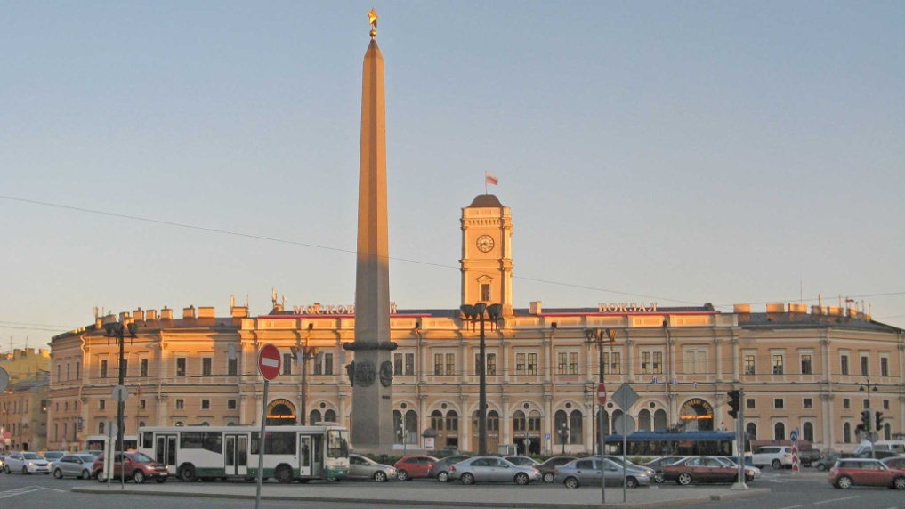
В 1985 году на площади Восстания установили обелиск «Городу-герою Ленинграду».
Впервые назван городом-героем 1 мая 1945 года в Приказе №20 Верховного главнокомандующего. Жители Ленинграда пережили 872 дня блокады (снята 27 января 1944 года). Даже в самые голодные месяцы люди продолжали работать на предприятиях и выпускать танки, орудия, бронепоезда и боеприпасы, а также строить защитные укрепления. Единственная «линия жизни», связывавшая Ленинград (нынешний Санкт-Петербург) с «большой землей» было Ладожское озеро. Но и там действовали немецкие корабли. Суда и обозы с продовольствием (в зимнее время) обстреливали Люфтваффе.
Точное число жертв неизвестно. По оценкам исследователей, оно может достигать 1,5 миллиона человек. В материалах Нюрнбергского процесса фигурировала цифра — 632 тысячи погибших. 97% из них умерли от голода.
Сталинград
Как и Ленинград, стал городом-героем в 1945 году. Сталинградская битва — одна из главных катастроф Вермахта на Восточном фронте. Для немцев Сталинград (сегодняшний Волгоград) был стратегически важным плацдармом для движения на Кавказ, к нефтяным месторождениям. Для руководства СССР город, названный именем вождя, было принципиально важно отстоять. Ожесточенные бои продолжались почти полгода, линия фронта достигала 850 километров. Сталинград был разрушен немецкой авиацией практически полностью. Во время бомбежек в городе оставались женщины и дети, они же участвовали и в строительстве фортификационных сооружений. Немцы активно использовали зажигательные бомбы, которые превратили центр города в сплошные горящие руины — большинство зданий были построены из дерева.
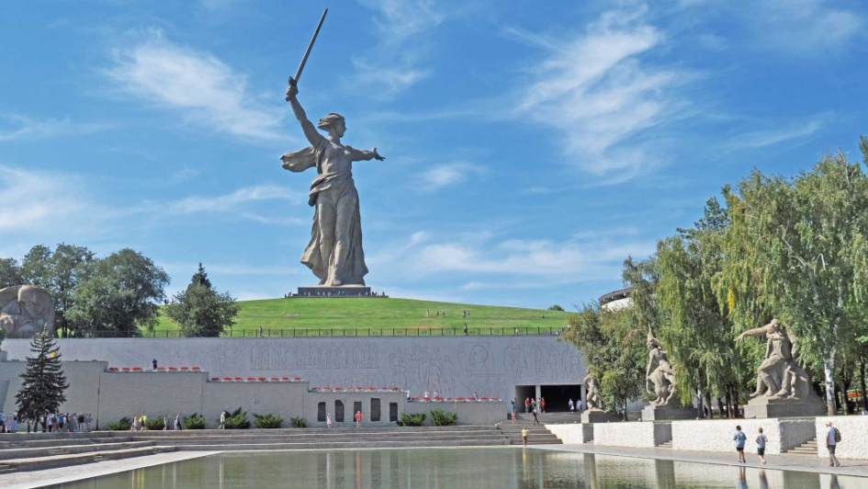Скульптура «Родина-мать зовет!» — часть ансамбля «Героям Сталинградской битвы».
На заводах Сталинграда не прекращалась работа. Танки отправлялись на фронт прямо из цехов.
Народное ополчение из рабочих (в том числе женщин), милиционеров, пожарных сопротивлялось отчаянно, поражая немцев своим героизмом.
В ходе битвы советским войскам удалось окружить остатки 6-й армии под командованием фельдмаршала Фридриха Паулюса. 31 января 1943 года он сдался в плен, его примеру последовали еще 24 генерала, 2,5 тысячи офицеров и около 90 тысяч солдат Вермахта.
После поражений 1941-1942 годов победа в Сталинградской битве стала поворотным моментом в Великой Отечественной, изменила расстановку сил и ход Второй мировой войны.
СССР и весь мир поверил в то, что победа над фашизмом реальна, но требует мощных ресурсов и самопожертвования. Черчилль назвал жителей Сталинграда «крепкими, как сталь», а Рузвельт прислал грамоту, в которой выразил восхищение от лица всех американцев.
Сталинградская битва стала одной из самых кровавых в истории. Она унесла жизни около 500 тысяч советских граждан, почти столько же были ранены. Потери Вермахта и его союзников были сопоставимы.
Севастополь
Севастополь находился в одном списке городов-героев с Ленинградом и Сталинградом, получил звание в 1945-м. Этот город на юго-западном берегу Крыма — стратегически важный порт, с помощью которого можно контролировать все Черное море. Он пережил несколько войн, много раз разрушался и возрождался. Но события 1941-1942 годов беспрецедентны по масштабам разрушений и силе сопротивления местных жителей.
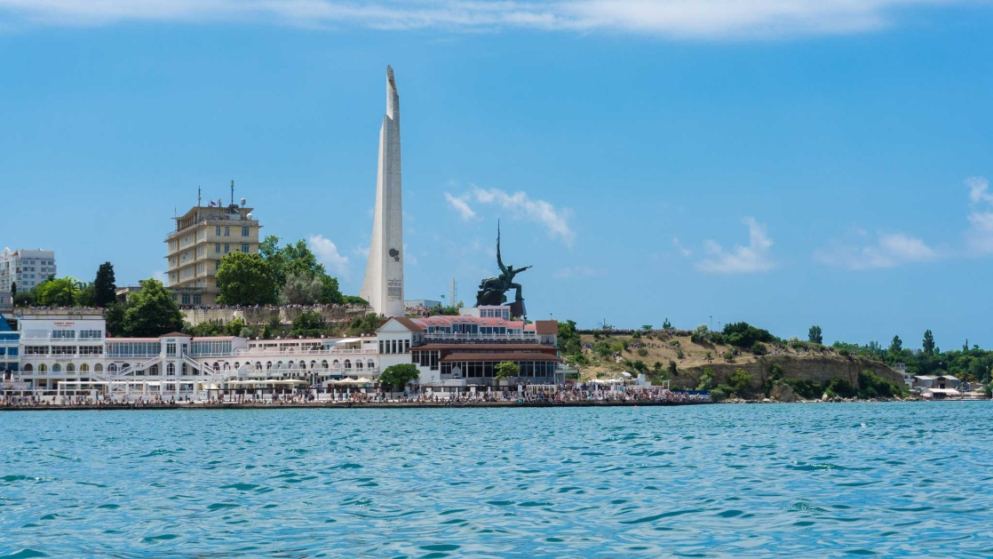
Памятник матросу и солдату в Севастополе посвящен защитникам города в годы Великой Отечественной войны.
Вскоре после начала войны Севастополь был окружен немецкими и румынскими войсками, но был способен сопротивляться. В окрестностях города был создан Севастопольский район обороны. Это мощные фортификационные сооружения в скалах. Из вооружения — тяжелые корабельные пушки и зенитные орудия. Впрочем, и этих сил не хватало, чтобы отбивать атаки немецких бомбардировщиков, которые ежедневно сбрасывали на город фугасные бомбы. Люфтваффе здесь, как и на остальных фронтах в тот период, имели полное превосходство.
Уже в условиях осады в городе наладили производство минометов. Из-за постоянных налетов завод перенесли в штольни, вырубленные в скалах. Без вентиляции и нормального освещения силами в том числе женщин и подростков продолжалось производство боеприпасов.
Инженеры-корабелы из учебной платформы за две недели создали плавучую батарею, которая прикрывала зенитным огнем мыс Херсонес — там находился один из двух аэродромов, жизненно необходимых осажденному городу.
Немцы предприняли три попытки штурма. Две из них были неудачными — севастопольцы отчаянно сопротивлялись. Тогда Вермахт тайно перебросил в Крым тяжелые орудия. В скалах под Бахчисараем (30 км от Севастополя) установили сверхтяжелую 800-миллиметровую «Дору». Ее задача была — разрушить батареи и подземные склады. Но уже к тому времени батареи практически бездействовали — не было боеприпасов. Морская блокада города стала полной, корабли не могли подвозить оружие и продовольствие, забирать раненных.
В июле 1942-го город был потерян. «Севастополя как города нет, разрушен», — доложил эвакуировавшийся в Новороссийск адмирал Октябрьский.
В ходе обороны Севастополя погибло около 160 тысяч человек.
Москва
Звание города-героя Москва получила в 1965 году, накануне празднования 20-летия Победы.
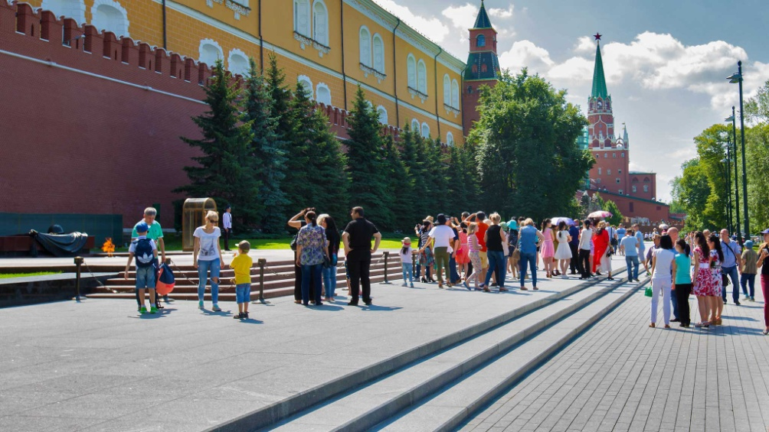
В Александровском саду в Москве находятся Вечный огонь и Могила неизвестного солдата.
Жертвы среди мирного населения исчислялись сотнями — люди гибли от налетов немецких бомбардировщиков. Гражданское население (в то время в Москве постоянно проживало около 4,5 миллиона человек) работало на строительстве трех рубежей оборонительных укреплений — вдоль окружной железной дороги, Садового кольца и Кремля. Было сформировано 12 дивизий народного ополчения, несколько десятков специализированных батальонов: ПВО, инженерных и других.
На протяжении всей войны город исполнял роль политического, промышленного и культурного центра. В 1941-1942 годах из Москвы на восток эвакуировали сотни предприятий. Оставшиеся перевели на производство военной техники и боеприпасов. К концу 41-го в столице действовало около 200 госпиталей. Все усилия гитлеровской Германии в первые месяцы войны были сосредоточены на московском направлении.
Гитлер планировал покончить с Рабоче-крестьянской Красной армией до наступления зимы. Решающая проверка Вермахта на прочность произошла в окрестностях Москвы. Немецкие офицеры уже видели в бинокли здания советской столицы. Но ценой усилий (а зачастую и жизней) в том числе ополченцев, буквально вчерашних школьников и студентов, Москву удалось спасти. Немецкие войска были вынуждены отступать — впервые в своей истории. По признанию самих немцев, они встретились с армией, которая была существенно сильнее всех, с которыми Вермахт прежде имел дело. Именно под Москвой был заложен импульс, позволивший СССР спустя три года освободить мир от фашизма.
Керчь
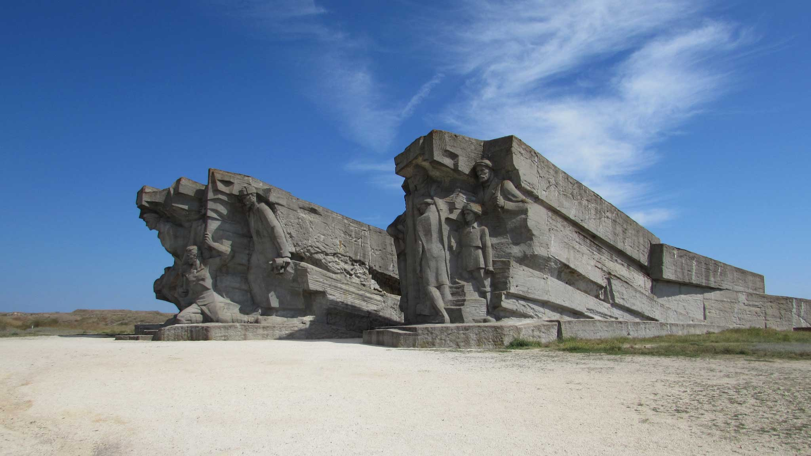
В Аджимушкайских каменоломнях открыт подземный музей и мемориал, посвященные героям обороны Керчи.
Город носит звание героя с 1973 года. Как Севастополь и Сталинград, Керчь была практически полностью разрушена. Прямо по городу проходила линия фронта. Керчь дважды была оккупирована. Немцы обращались с населением особенно жестоко, около семи тысяч человек расстреляли. Всего погибло около 15 тысяч. Почти столько же были угнаны в Германию.
Многие местные воевали в составе партизанских формирований.
Печально известны Аджимушкайские каменоломни. Это система пещер в окрестностях Керчи. В них после отступления Рабоче-крестьянской Красной армии в мае 42-го остались некоторые подразделения, не успевшие эвакуироваться вместе с основными силами. В пещерах также укрылась часть населения. Почти полтора года они держали оборону, делали дерзкие вылазки, держали в напряжении оккупантов. При этом жестоко страдали от голода и особенно от жажды. Немцы пытались взрывать каменоломни, минировали выходы, загрязняли колодцы, пускали дым.
Примечательно, что исследования в каменоломнях начались лишь в 70-х годах прошлого века. Несколько экспедиций, побывавших в пещерах, выяснили, что под землей сохранилось до восьми километров ходов и залов. В пещерах были обнаружены боеприпасы, сейф с документами, остатки радиостанции, медицинские инструменты, личные вещи бойцов и местных жителей. Сегодня каменоломни — часть Восточно-крымского историко-культурного музея-заповедника.
Новороссийск
Как и Керчь, Новороссийск стал городом-героем в 1973 году. Он был интересен немцам как важный порт на Черном море и перевалочный пункт при движении на Кавказ. В 1942-м после продолжительных боев большая часть города была захвачена. Но в начале 1943-го, когда началось наступление Красной армии по всем фронтам, советское руководство решило высадить десант и быстро провести операцию по освобождению Новороссийска.
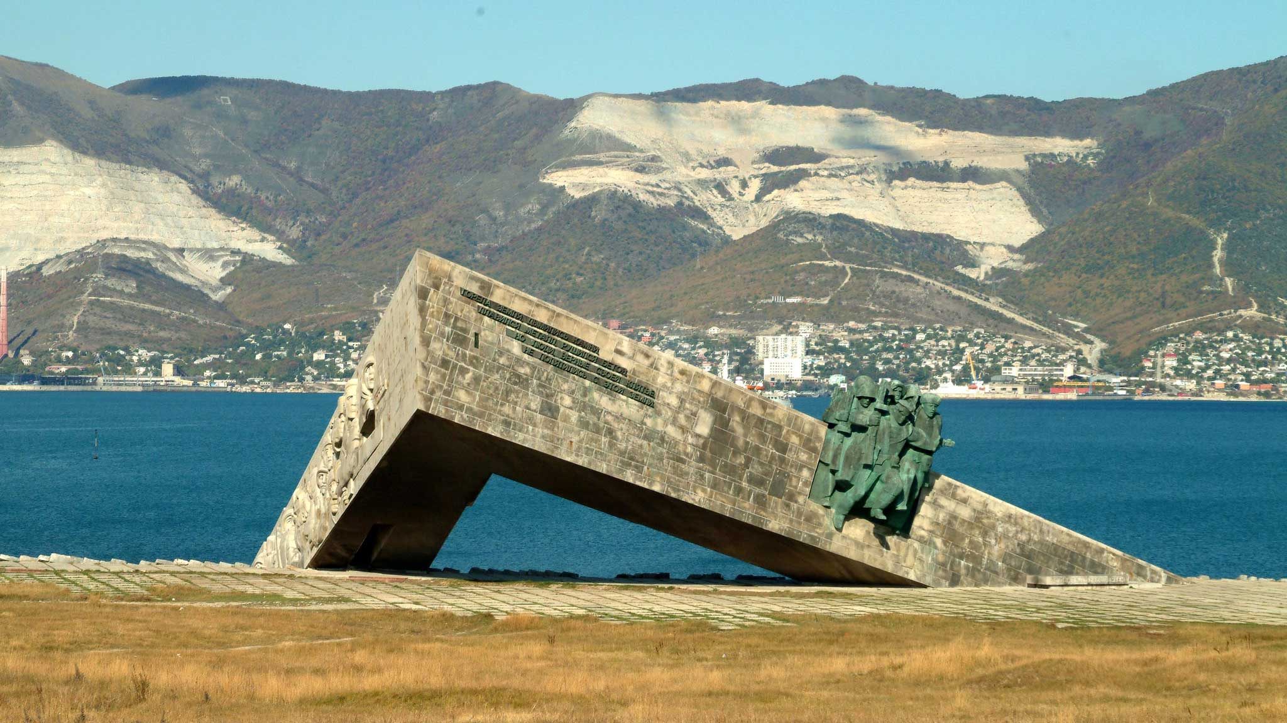На месте высадки десанта на Малой земле установлен мемориал. В окрестностях города успел высадиться только небольшой отряд десантников. В течение часа они захватили плацдарм, который позже станет известен как Малая земля (в частности, о нем в мемуарах писал Леонид Брежнев). Всего на плацдарм было переброшено до тысячи бойцов, немцы многократно превосходили по численности и вооружению. Было принято решение буквально уходить под землю — очень быстро строить фортификационные сооружения.
Командование приказало во что бы то ни стало удерживать плацдарм. Как потом опишут очевидцы, Малая земля представляла собой сплошные траншеи, хорошо укрепленные огневые точки, подземные склады и командный пункт на глубине шести метров в скале. Немцы постоянно пытались отбить этот клочок земли, обстреливали его из артиллерии и с помощью авиации.
К Малой земле стягивалась внушительная группировка — численностью до 27 тысяч. Советский десант ночами пополнялся. Но цифры были несопоставимы. Всего Малую землю обороняло до семи тысяч человек. Оборона продолжалась 227 дней. Плацдарм бойцы так и не сдали. Он стал важной отправной точкой для освобождения Новороссийска в сентябре 1943 года.
Тула
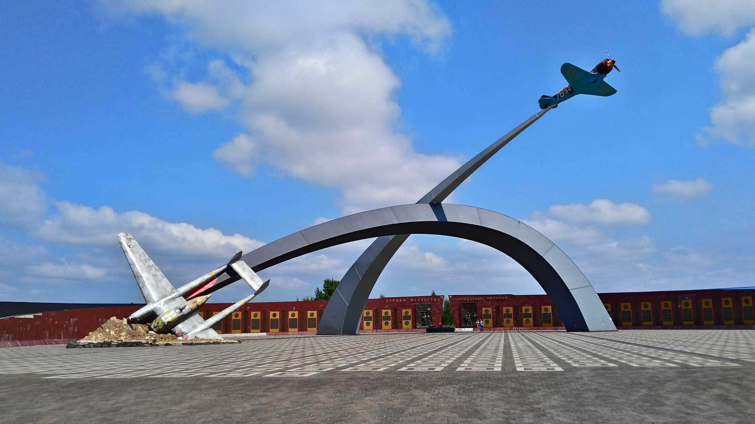Один из мемориалов в Туле, посвященных Великой Отечественной войне, называется «Защитникам неба Отечества».
Город-герой с декабря 1976 года. Тула сыграла очень важную роль во время битвы за Москву. Вокруг города осенью 1941-го разворачивалась Тульская оборонительная операция. Фактически город стянул на себя серьезные силы Вермахта: 2-ю танковую армию Гудериана и 2-ю полевую армию. Пока немцы перегруппировывались, ополчение Тулы сумело построить три рубежа обороны. Предприятия срочно эвакуировались на восток. Городской комитет обороны укомплектовал 1,5-тысячный Тульский рабочий полк, состоявший из жителей города, способных обращаться с оружием. На протяжении всей обороны тульские оборонные предприятия не переставали производить винтовки, пулеметы, минометы и боеприпасы, восстанавливать танки и пушки.
Немцы пытались с ходу взять город, но встретили жесткое сопротивление. Далее в течение двух месяцев шли ожесточенные бои. Части Вермахта пытались заходить по разным направлениям, но Красной армии, несмотря на троекратное превосходство фашистов, удавалось останавливать наступление, изматывая противника. В итоге танковой армии Гудериана пришлось перейти к обороне.
В Тульской области немцы обращались с местным населением с особой жестокостью: сотни деревень были сожжены, местных жителей расстреливали и вешали. Вероятно, фашисты мстили за то, что делали партизаны. Отряды активно действовали на оккупированной территории, пускали воинские эшелоны под откос, уничтожали солдат и офицеров, подрывали технику и боеприпасы.
Защитники Тулы смогли 43 дня противостоять превосходящим силам противника, сохранить город, а главное — сорвать планы Гитлера обойти Москву с юга. Уже в начале декабря 41-го Красная армия начала контрнаступление, которым отбросила немцев от Тулы, разгромив силы Вермахта на этом направлении.
Мурманск
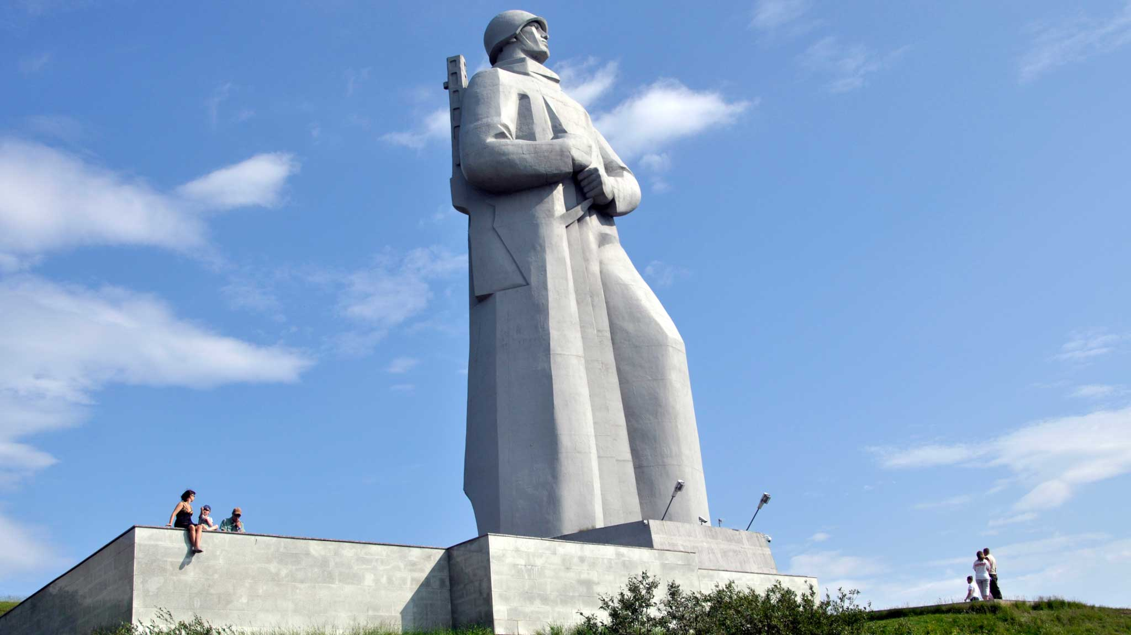В 1974 году в Мурманске открыли памятник «Защитникам Советского Заполярья».
Самый северный из городов-героев получил свое звание одним из последних — в 1985 году. Мурманск — важный морской порт. Его особенность — из-за течения Гольфстрим вода здесь очень редко замерзает. Это дает возможность круглогодичной навигации.
Взять Мурманск немцы планировали быстро и сходу еще летом 1941-го. Но первая попытка провалилась. Гарнизон серьезно сопротивлялся. Вермахт начал усиленные бомбардировки. Как подсчитали военные историки, по плотности бомбардировок и количеству сброшенных бомб Мурманск уступает разве что Сталинграду. К началу войны в городе было 120 тысяч жителей. Преимущественно деревянный, почти весь город был сожжен. Пострадало как минимум три четверти зданий. Через Мурманск шли поставки техники, боеприпасов и продовольствия от союзников по ленд-лизу. В течение всей войны город-порт обеспечивал поставки, удерживал немцев в Заполярье, не давая дойти до Архангельска (еще одного важного северного порта) и, что очень важно, оборонял железную дорогу, по которой шло сообщение с Москвой.
Смоленск
Смоленск стал городом-героем одновременно с Мурманском в 1985 году.
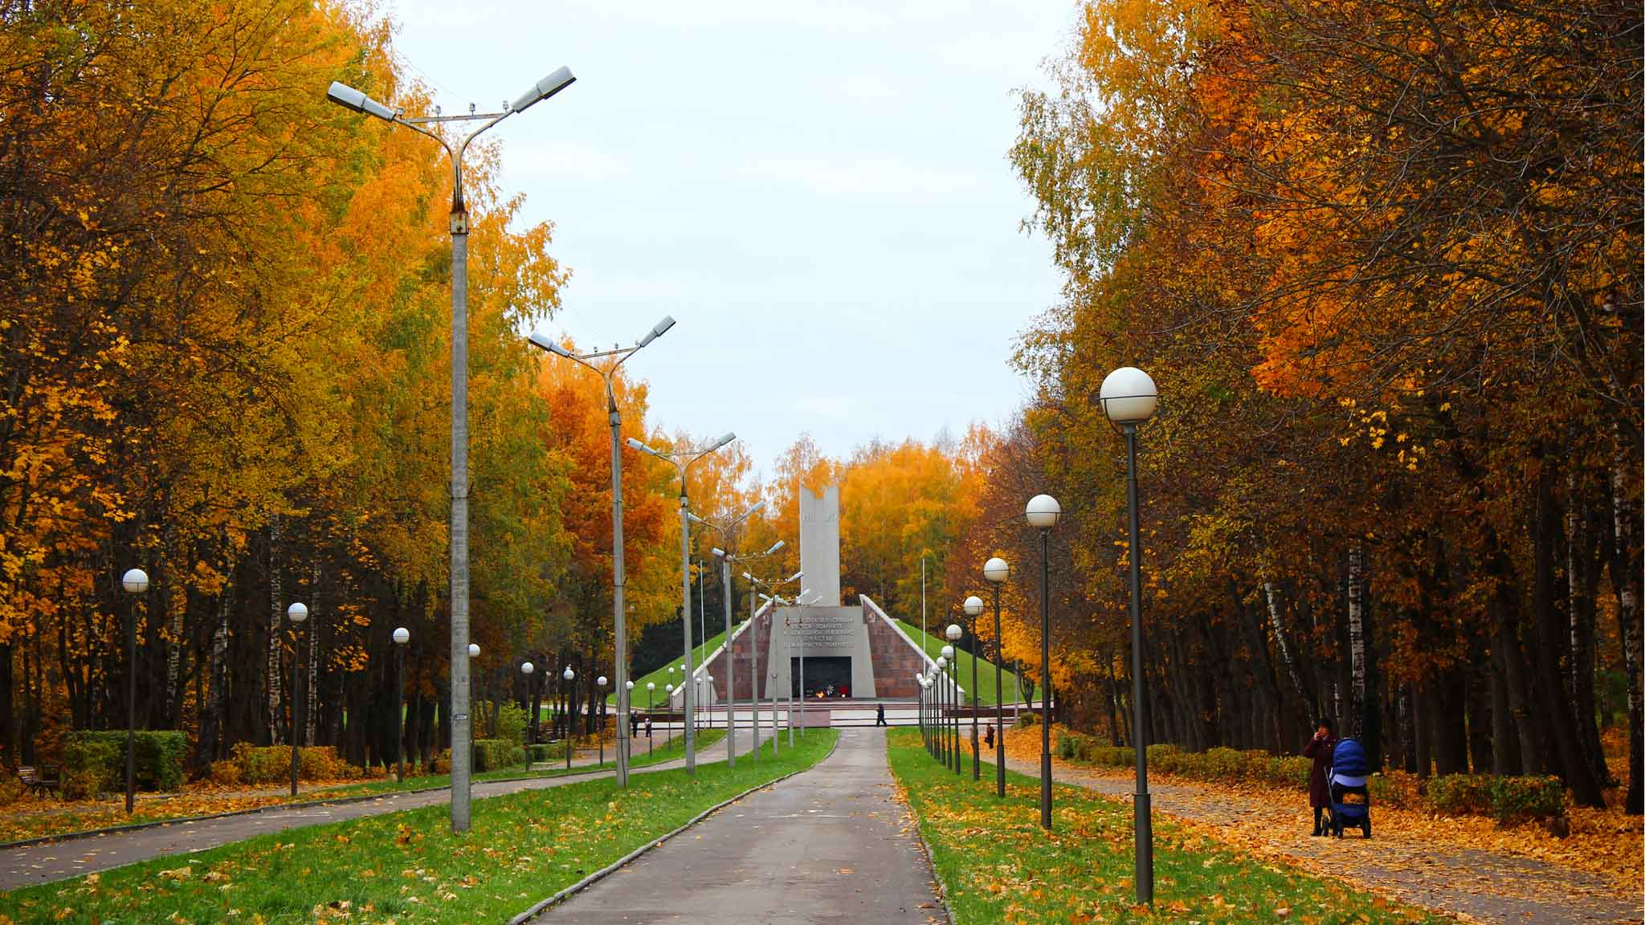
Курган Бессмертия в Смоленске — мемориал в честь погибших в годы Великой Отечественной войны.
«Все пришельцы в Россию будут гибнуть под Смоленском». Это цитата из фильма «Формула любви», которая, в общем, отображает историческую реальность. Именно здесь в свое время были остановлены поляки и Наполеон. В ходе Великой Отечественной войны Смоленск сыграл важнейшую роль, задержав немцев и дав возможность Москве подготовиться к обороне.
Смоленская стратегическая оборонительная операция стала предвестницей битвы под Москвой.
У защитников Смоленска была незавидная участь — от них требовалось остановить мощнейшего противника, который накануне буквально смел дивизии Красной армии у западных границ страны. Немецкие танковые части в течение двух дней заняли сначала южную, а потом и северную часть города, фактически не встретив организованного сопротивления. Сталин обвинил командиров в «эвакуационных настроениях», что, по его словам, было «преступлением, граничащим с прямой изменой Родине». Смоленск было приказано отбить.
Части Красной армии перегруппировались и в течение двух последующих дней смогли занять некоторые районы. На фронт прибыл генерал Рокоссовский. Под его руководством были организованы несколько контрударов. Немцев, пожалуй, впервые, заставили перейти в оборону. Но к тому времени подтянулись более свежие силы Вермахта. У Красной армии подкрепления не было, она несла колоссальные потери. В итоге Смоленск оставили. Но наступательный темп гитлеровцев был сбит. Они впервые увидели, на что способны русские. Мечты о блицкриге начали развеиваться.

